Қысқа мерзімді жоспар

Бөлім:
Педагогтің аты-жөні: | Жельменева Гульден Касымхановна
Күні | 02.02.24ж
Сыныбы: 5 «А», «Д»
Сабақтың тақырыбы:
Оқу бағдарламасына сәйкес оқу мақсаты | 5.5.1.7 Ыңғайластық қатынасты білдіретін жалғаулықтардың қызметін білу, ауызша және жазба жұмыстарда орынды қолдану.  5.3.5.1. Қосымша ақпарат көздерінен тақырыпқа байланысты мәліметтерді ала білу.
Сабақтың мақсаты: | Барлық оқушылар: тыңдалған материалдың мазмұнын түсінеді, меңгерген жаңа сөздерден сөз тіркесін құрастыра алады.Тақырып бойынша меңгерген жаңа сөздердің антоним,омоним, синоним қтарын тауып, ойын жеткізе біледі.
Бағалау критерийі | Жеке, жұптық, топтық тапсырмаларды орындай алады.
Ойлау дағдысы | түсіну, қолдау

Сабақтың барысы:

Сабақ кезеңі/  Уақыты | Педагогтің іс-әрекеті | Оқушының іс-әрекеті | Бағалау | Ресурстар
Сабақтың басы  4 мин  4мин  4 мин | 1.Ұйымдастыру кезеңі  -Амандасу.  «Жүректен жүрекке» Бұл әдіс оқушылар бойында идея немесе тілек білдіру ,тыңдау дағдыларын дамытуға бағыттау.Оқушылардың бір-біріне тілек айту арқылы жақындастырады, көңіл күйін көтереді, бауырмалдығын оятады. жүрек ұсыну арқылы жылы лебіздерін білдіреді.Үлгі «Мен саған денсаулық тілеймін.  2. Сыныпты қыс айлары арқылы топқа бөлу арқылы топқа бөлу.  Сабақтың тақырыбы және мақстатымен таныстыру.  Мақсаты:балалардың жылдамдығын ,жігерін арттыру.  3. «Суреттер галереясы» әдісі арқылы сабақтың тақырыбын ашу.  Білім алушының назарын шоғырландыру үшін қосымша жетекші сұрақтар қойылады:  - Суреттен не байқадыңдар?  -Бүгінгі сабағымыз не туралы деп ойлайсыңдар?  - Судың қандай пайдасы бар?  Бүгінгі сабақтың тақырыбы не жайлы? Болжаңыз.  Мақсаты:  Оқушылар суреттер арқылы сабақтың тақырыбы мен мазмұнын ашады.Сабақтың мақсатын анықтайды. | Амандасады. Оқушылар жүрек ұсыну арқылы бір-біріне жылы лебіздерін білдіреді. Мысалы: Арина мен саған жақсылық тілеймін  1-топ желтоқсан  2-топ-қаңтар  3-топ ақпан  Оқушылар суреттер арқылы сабақтың тақырыбы мен мазмұнын ашады.Сабақтың мақсатын анықтайды | «Жарайсыңдар!» |   Интербелсенді тақта  https://clck.ru/35BZLi  1.https://clck.ru/35A2fj  2.https://clck.ru/35A2jK
4мин  Сабақтың ортасы  8мин  1мин  8мин  7 мин | 1.Тыңдалым алды жұмыс.  Оқушылар жаңа сөздермен танысады, қайталау  Тәуелсіздік нышаны-символ независимости  Бейнеленген-изображен  Қанатты тұлпар-крылатый конь  Қыран-орел  Уық-унина (кривые палочки на поднимается держится верхний круг юрты для привязывания решетке)  Жол сілтеу-направить дорогу  Келешек-будущее  Құрмет-уважение  Ұлықтау рәсімі-церемония  Дескриптор:  1.жаңа сөздердің мағынасын түсінеді.  2.жаңа сөздерді сөздік дәптерлеріне жазып алады.  3. Жаңа сөздермен сөз тіркесін құрастырады.  Мақсаты: жаңа сөздердің мағынасын түсініп, сөздік дәптерлеріне жазады.  2.Тыңдалым барысы.  Мәтінді екі рет тыңдайды. Мәтінді мұғалімнің көмегімен аударады.  Мәтін.  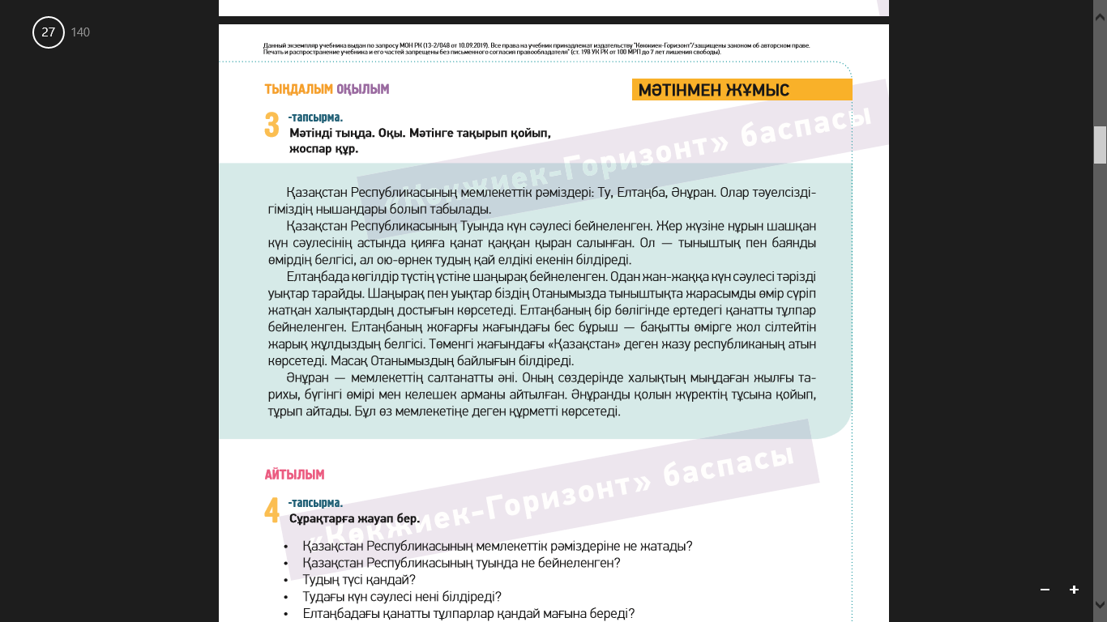  - Дескриптор  1. Мәтінді түсініп, қатесіз, дұрыс оқиды.  - 2. Мұғалімнің көмегімен мәтіннің аудармасын дұрыс айтады.  - 4. Мәтінді оқу барысында орфоэпиялық нормаларды сақтайды.2 балл  2-тапсырма Жеке жұмыс «Конверт ашу» әдісі  1.Мәтін не туралы?  2.Қазақстан Республикасының мемлекеттік рәміздеріне не жатады?  3.Қазақстан Республикасының туында не бейнеленген?  4.Тудың түсі қандай?  5.Тудағы күн сәулесі нені білдіреді?  6.Елтаңбадағы қанатты тұлпарлар қандай мағына береді?  7.Шаңырақ пен уық нені білдіреді?  8.Әнұранды қалай айту керек?  Дескриптор:  1. Мәтін бойынша сұрақтарға жауап береді?  2. Орфоэпиялық нормаларды сақтайды.  3-тапсырма . Грамматикалық тапсырма  Тәуелдік. Көптік жалғауларды қайталау  Сергіту сәті: «Көңілді күн»  4-тапсырма Топтық жұмыс. Қазақстан сөзіне кластер құрастырады.  Дескриптор  1. Қазақстан сөзіне кластер құрап жазады және қорғай алады.  2. Орфоэпиялық нормаларды сақтайды 2 балл  5-тапсырма Жұптық жұмсы. «Қисынды ойлау» әдісі  Берліген шашыранды сөздерді дұрыс тауып сөзтіркесін құрасытып жазады.  ұранә-  аалетңб-  ыашнн-  аықхл-  әеуслізт-  аастан-  ыарқы-  елоқтаснж-  Дескриптор  1. Мәтін бойынша берілген сөздерді дұрыс тауып жазады.  2. Орфографиялық нормадарды сақтайды.1 балл  Үйге тапсырма: 2-тапсырма26 бет | Барлық оқушылар-жаңа сөздермен танысады,мағынасын түсінеді. жаңа сөздерді сөздік дәптерлеріне жазып алады.Жаңа сөздермен сөз тіркесін құрастырып жазады.  Барлық оқушылар  Мәтінді тыңдайды, тізбектей оқиды.  Барлық оқушылар  Конверт ашу әдісі арқылы оқушылар тыңдалған мәтін бойынша 5 сұраққа жауап береді  Дарынды оқушылар 8сұраққа жауап беріп,мәтінінң мазмұнын түсіндіреді.  Барлық оқушылар тәуелдік, көптік жалғауларды ажыратып жазады.  2. Жазылым, айтылым дағдысын дамытады. 1 балл.  Оқушылар мұғаліммен бірге іс-қимыл жасау арқылы көңілді күн әніне билейді  Барлық оқушылар берліген сөзге кластер құрап жазады, айтады.  Оқушылар өткен сөздер бойынша адасқан әріптер ойыны арқылы сөздерді дұрыс табады.  . | Мұғалім оқушыларды  «Бас бармақ» арқылы бағалайды  https://clck.ru/35AyFf  Оқушылар бір-бірін смайликтер арқылы бағалайды.  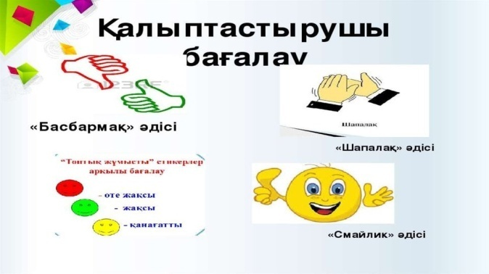  Мұғалім Шапалақ әдісі арқылы оқушыларды бағалайды.  Оқушылар бір-бірін күн шуағы әдісі арқылы бағалайды.  -өте жақсы  -орташа  -төмен | Авторы:  Ф. Ш. Оразбаева,  Ж. Т. Дәулетбекова, Р. С. Рахметова, А. Қ. Рауандина, Л. С. Нұрмұханова  Қазақ тілі мен әдебиеті Бәйшешек  5-сынып Көкжиек-Горизонт 2017жыл  26бет  Оқулық 27 бет  https://clck.ru/35Awwb
Сабақтың соңы  6 мин  3 мин | Қортындылау. «Сабақты қорытындылау.Сұрақ-жауап әдісі арқылы  Сабақта қандай бөлімді қарастырдық?  Оқу мақсатына жету үшін біз қандай іс –әрекеттер жасадық?  Жұптық жұмыс түрінен алған әсеріңізбен бөліссеңіз?  Сөздік қорын қандай жаңа сөздермен толықтырдық?  Топтық жұмыс қаншылықты қиын болды?  Кері байланыс: Білім ағашы   қызыл алма сабақты мүлдем түсінбедім  сары алма сабақты жартылай түсіндім  Жасыл алма сабақты толық түсіндім. | Сабақтың соңында оқушылар бірнеше сұрақтарға жазбаша жауап береді. | Шығу парағы | 